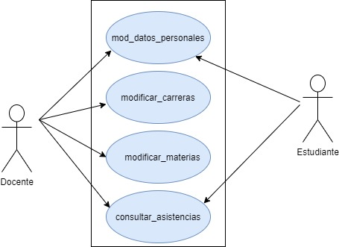**Casos de Uso**

1 Caso de Uso – Interacción de dos actores con casos de uso de modificación de datos.

Narración de casos de uso:

* **mod_datos_personales**:

**ID: 1**

Funcionalidad de alta-baja-modificación de datos. Tanto los docentes, como los estudiantes tendrán la posibilidad de modificar sus datos personales.

Prioridad: mediana

* **modificar_carreras**:

**ID: 2**

Funcionalidad de alta-modificación de datos de las carreras. Solo los docentes pueden modificar o agregar datos sobre la carrera.

Prioridad: mediana

* **modificar_materias**:

**ID: 3**

Funcionalidad de alta-modificación de datos de las materias. Solo los docentes pueden modificar o agregar datos a las materias.

Prioridad: mediana

* **consultar_asistencias**:

**ID: 4**

Tanto docentes como estudiantes tienen disponible la funcionalidad de consultar asistencias.

Prioridad: alta

Actores involucrados:

En los casos de uso previos, los actores involucrados son estudiantes y docentes, los cuales deben tener acceso previo al sistema con un nombre de usuario y contraseña.

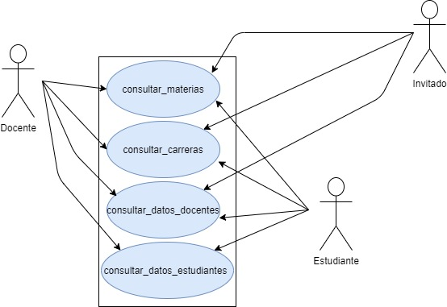

2 Caso de Uso - Nuevo actor Invitado. Interacción con casos de uso de consulta de datos.

Narración de casos de uso:

* **consulta_materias**:

**ID: 5**

Funcionalidad de consultar datos de materias.

Prioridad: mediana

* **consultar_carreras**:

**ID: 6**

Funcionalidad de consultar datos de carreras.

Prioridad: mediana

* **Consultar_datos_docentes**:

**ID: 7**

Funcionalidad consulta de datos de personal docente

Prioridad: baja

* **consultar_datos_estudiantes**:

**ID: 8**

Tanto docentes como estudiantes tienen disponible la funcionalidad de consultar datos de otros estudiantes.

Prioridad: baja

Actores involucrados:

En los casos de uso previos, los actores involucrados son estudiantes, docentes e invitados (aquellos quienes ingresan al sistema sin un usuario – pensado para chatbot o para un portal web). Los invitados solo podrán consultar datos sobre docentes, carreras o materias, no así sobre los estudiantes.

Autor(es): Cabral Lucas, Caresia Emiliano, Echevarría Luciana, Lorenzati Florencia.

Fecha: 12/04/2021

Versión: 1.0